نکات ویدئو های الفونسو مورنو Alfonso Moreno ترجمه محسن احمدی
در روش الفونسو ما فقط روی پولبک ورود میکنیم.

ویدئوی 1
www.set-AND-Forget.com
سه تایم فریم دارد.
نکته کوچکترین تایم ترید الفونسو یک ساعته است و تمام نکاتی که میگه مال این تایم فریمه
مثلا ماهانه ، هفتگی روزانه، 5 دقیقه 15 دقیقه 30 دقیقه
در صورتیکه هر سه تا تایم فریم صعودی است در پایینترین تایم فریم دنبال مناطق عرضه هستیم که ناحیه مناسب خرید ایجاد کند.
اگر یک تایم فریم کوتاه منفی شد در تایم فریم بزرگتر دنبال یک نقطه برای گرفتن بای مجدد هستیم.
اگر بازگشت قیمت به ناحیه مد نظر مانرسید و بازگشت کرد. بدلیل این است که قیمت خط مستقیم حرکت نمیکند و یک مانعی برسر قیمت است. این مانع میتواند از جنس
- تایم فریم بالاتر
ورود در تایم فریم کوچکتر صورت میگرد.

ویدئو 2:
تایم کوچک 1h - تایم وسط 4h و تایم بزرگ روزانه است. در ارز بیت کوین.
در تایم 1 ساعته تایم ترید. یک روند صعودی که شکسته و پول بک زده را مشخص کرده است.
نکته: وسط روند ورود نمیکند و منتظر یک پولبک یا ریتست قیمت میشود و روی آن ورود میکند.
پولبک را به کف های قبلی زده و نه به خط روند و فاصله قابل توجهی با خط روند دارد. روی آن دنبال پوزیشن شورت میگردد.
نکته تعیین تارگت پوزیشن شورت:
در تایم فریم 4 ساعته دنبال اولین نقطه تقاضا یا همان شروع حرکت بالارونده است. در روند 4 ساعته یک گره یک کندل تک قرمز وسط اسپایک دیده و آن را بعنوان گره معاملاتی در نظر میگیرد. اگر قیمت به گره بازگردد پوزیشن های خوبی به ما خواهد داد.
روی پولبک به نقطه گره تعداد کندل ها کم است و روی آن یک ناحیه تقاضا میکشد. و با برخورد قیمت به آن از پوزیشن شورت خود خارج میشود.
دوباره در یک ساعته خوردن به ناحیه تقاضای 4 ساعته را یک مقاومت گرفته و روی آن ناحیه تقاضا را روی شدوی کندل ها میکشد. با برخورد به آن پوزیشن میگیرد. هیچ کندل خاصی برای ورود ندارد.
روی پوزیشن لانگ روی گره یک ساعته پوزیشن را میبندد. و دوباره روی 4 ساعته نمیرود.
گره هایی که باعث اسپایک 4 ساعته شده اند برایش مهم هستند.

ویدئوی 3
سه مدل کندل در بازار وجود دارد
- کندل های ERC یا EXTENDED RENGE CANDELES کندلی که بدنه بزرگ و شدو ندارد و یا شدو ها بسیار کوچک هستند. همان کندل فول بادی خودمون هست.
- کندل های Basing candels کندل های که بدنه کوچکتر از شدو است. و طول بدنه نصف مجموع شدوها و یا کمتر است.
- کندل Failed Erc کندل هایی که فقط یک طرف کندل بدنه بزرگ دارد و طرف دیگر یک شدو یا دم دارد.
کندل های بیسینگ کندلهایی هستند که مسئول تغییر روند قبلی هستند. همان اصل پینبار در کف ها

ویدئوی 4
هرجا بازار در یک حرکت سکته میکند. در سکته دنبال کندل های بیسینگ میگردد. و روی بازگشت قیمت به آن منتظر گرفتن پوزیشن است. بجای خط ناحیه میکشد.

ویدئوی 5

ویدئوی 6

الگوهای کندل استیک
شش الگوی کندل استیک وجود دارد.
- انگالف
- پیرسینگ یک کندل صعودی و نزولی که کندل نزولی را ابر سیاه مینامد.
- هارامیس(یک کندل فول بادی در کنار یک کندل بیس)
- اسپنینگ تاپ: کندلی که بدنه کوچک و شدو و دم بلند که تقریباً با هم برابرند.
- دوجی: کندلی که بدنه کوچک و دو بلند دارد.
- ستاره صبحگاهی با سه کندل ساخته میشود. یک کندل رو به بالا یک کندل اسپنینگ و یک کندل رو به پایین و برعکس

ویدئوی7
برای تعیین ناحیه تقاضا و عرضه از کندل های دوجی استفاده میکند و تمام کندل به اضافه شدوی آن را بعنوان ناحیه در نظر میگیرد.

ویدئوی 8 :
رسم الگوها:
الگوهای بیس: از کندل های با شدو زیاد و یا کندلهای کوچک بدون شدو تشکیل شده است.
هرچه بیس کم کندل تر باشد کارایی آن بیشتر است.
اگر بعد از کندلهای بیس کندل فول بادی باشد نشانه معتبر بودن آن بیس است.
مناطق بیس امتیاز میگیرند.
نواحی را اکستند میکند.
الگوهای کندل استیک تنها در صورتیکه در ناحیه مهمی باشند از اهمیت برخوردارند همیجوری وسط بازار دنبال الگوی کندل استیک نمیگردیم.
الگوی انگالفی که نقاط باز و بسته کندل را بخورد اهمیت زیادی در بازار مالی دارد.
تمام الگوهایی که گفته را بعنوان نقطه ورود در نظر میگیرد. که همه آنها را میتوان به صورت یک دوجی یا انگالف دید.
در الگوی انگالف کندل انگالف کننده باید فول بادی باشد و نباید شدو داشته باشد. در این صورت میتوان ورود کرد.
ناحیه بازگشت قیمت به انگالف روی کندل فول بادی و تمام آن کندل و حتی اکستند آن با کندل قبل و شدوی ان است. پایینترن نقطه در بیس رو هم میشه بعنوان نقطه شروع زون گرفت که یک یا دو تیک زیر آن را استاپ میگذارند.
در مناطق پر شدو ناحیه زون نمی کشد.
در الگوی زن حامله کندل بیس برای رسم زون در نظر گرفته میشود.
زون را جوری میکشد که پایینترین شدو ها را هم بگیرد که استاپ نخورد.
بازار پولبک زده روی پولبک زون میکشد و روی برخورد بعدی به زون ورود میکند.

ویدئوی 9: ترندلاین ها
برای رسم ترندلاین دو دره یا قله اخیر در تایم فریم ترید را بهم وصل کنید. قله و دره های واضح قابل تکیه هستند.
ترندلاین مرتب آپدیت خواهد شد.
در روند صعودی آخرین قیمت را یافته و نسبت به آن بالاترین قله رو بیابید. از آن قله به سمت چپ حرکت کرده و دره ایجاد کننده آن قله را پیدا میکند. سپس این دره را به دره های قبلی وصل میکنید. دره ها باید کف قوی باشد و سقف بالاتر ایجاد کرده باشد.
ترندلاین با هر دره جدید آپدیت میشود.
برای رسم ترندلاین نزولی قیمت اخیر را یافته و اولین دره قبل از آن را یافته و سپس قله ایی که آن دره را ایجاد کرده یافته و تا قله قبلی یک خط میکشید تمام قله ها باید سقف قوی باشند و کف پایینتر ایجاد کرده باشند.
* در بازار نزولی یک کف کوچک که بنظر جزئی از ساختار بازار نیستند را بعنوان سقف گرفته و ترندلاین کشیده که همان ابتدا قیمت به آن بی محلی کرده و از آن رد شده است. سقف ها یک کف پایینتر ایجاد کرده اند.
جاییکه این ترند لاین شکسته یک ناحیه خرید میکشد و با خوردن قیمت به آن بای میگیرد. شرطی که دارد این است که بعد از آخرین کف یک کندل فول بادی ببیند. این کار را دارد در تایم فریم هفتگی اجرا میکند نه در تایم فریم کوچک .
اگر آخرین قله منجر به کف پایینتر نشود ترندلاین را پاک میکند.
وقتی میخواهد سقف های نزولی را بکشد دنبال سقف بالاتر است و وقتی میخواهد در روند صعودی دره بکشد دنبال دره های پایینتر است.
اگر در روند صعودی آخرین دره نتواند منجر به سقف بالاتر شود ترندلاین را حذف میکند.
* کفی که ترندلاین را شکانده ناحیه دیمند و تقاضا است و باید برای بازگشت قیمت به آن برای لانگ کردن پوزیشن کاشت.
آخرین نقطه ترندلاین باید منجر به کف و سقف بالاتر شود در غیر اینصورت ترندلاین نامعتبر است.

ویدئو 10 ترندها
ترندلاین که کشیدنش چالش برانگیز است و واضح نیست اعتبار ندارد و وفقط ترندلاین واضح را باید کشید.
شکست ترند در این سبک با دیدن یک کندل که کاملا از خط روند خارج شده است تشخیص داده میشود.
؟دو روند صعودی و یا نزولی اخیر را بهم وصل میکند.
خط روند کندل را نمیبرد. خط روند از وسط شدو ها رد نمیشود.
شکست خط روند در یک تایم فریم میتواند پولبک در یک تایم فریم بالاتر باشد.
اخرین دره باید یک کف قوی باشد و آخرین سقف باید یک سقف قوی باشد.
اگر بازار در تایم فریم فعلی شروع به زدن موج های ریز پشت سر هم کند خود این موج های کوچک برای خط روند استفاده خواهد شد.
* نزدیکترین بیس به ترندلاین ناحیه پولبک روند بعدی است که روی آن منتظر پوزیشن هستیم.

ویدئوی 11 تایید مناطق عرضه و تقاضا
- منتطقه عرضه یا تقاضا منطقه عرضه و تقاضایی معکوس خود را نابود کند.
- شکست خط روند بصورت کامل رخ دهد.
برای گرفتن یک شکست خط روند باید مطمئن باشیم که بازار بزرگتر همراستای روند ما است. در غیر این صورت ورود نمیکنیم.

ویدئوی 12: قابلیت ترید مناطق عرضه و تقاضا.
تنها زمانی میتوان روی یک ناحیه ترید کرد که تایم فریم بالاتر تایید کند که بازار در جهت ترید ما در حال حرکت است. در غیر اینصورت روی آن ترید نمیکنیم.
ترید معکوس روند اصلی بازار به هیچ عنوان در این روش انجام نمی شود.
هر زون یا ناحیه را در همان تایم فریمی که تشخیص دادیم ترید میکنیم.
بعد از شکست خط روند برای پولبک منتظر میمانیم که به بیس شکست خط روند پولبک بزند. اما اگر این بیس پر از شدو هست دیگر اعتبار زون یا ناحیه را از دست میدهد و حتی اگر قیمت به آن برگردد تریدش نمیکنیم.
منشأ حرکت صعودی و نزولی زون های قدرتمندی هستند و روی آنها پوزیشن میکاریم.
کف هایی که سقف بالاتر میسازند زون های مناسبی برای پول بک و ورود مجدد هستند.
وقتی در پایین یک ناحیه تقاضای تایم فریم بالاتر داریم دیگر شورت نمیگیریم. و استاپ زیر ناحیه بزرگتر گذاشته میشود. و بای خواهیم گرفت.
در ترید فقط نقاطی که احتمال بالادارند را ترید میکنیم.

ویدئوی 13: نقاط بلقوه برای ناحیه عرضه و تقاضا
ناحیه ایی بعنوان ناحیه عرضه و یا تقاضا در نظر گرفته میشود که قیمت بعد از آن ناحیه یک ناحیه مخالف را حذف کند. مثلا یک ناحیه عرضه زمانی قابلیت گرفتن پوزیشن دارد که ریزش قیمت از آن از یک ناحیه تقاضا در سمت چپ قیمت عبور کند و تنها بعد از آن است که ما یک ناحیه عرضه رسم کرده و منتظر پوزیشن شورت خواهیم ماند.
یعنی باید سقف قوی داشته باشیم که روی آن منتظر پولبک برای گرفتن شورت باشیم.
یک کندل کامل باید از خط روند عبور کند که خط روند بشکند.
الفونسو کاری با تعداد برخورد ندارد و تنها بعد از شکستن سطح و روی پولبک ترید میکند.
برای گرفتن یک روند هنگام برخورد به تایم فریم تنها درصورتی که تایم فریم بالا هم تایید بدهد ورود میکند.
اگر یک زون سوراخ شود از کار می افتد و قیمت آن را در حرکت بعدی نابود میکند و باید منتظر شکستن زون باشیم.
در بازار ساید سوراخ شدن ناحیه ها هیچ معنی خاصی ندارد و همچنان منتظر بازگشت قیمت از آنها خواهیم بود.
خلاف روند تایمفریم بالا ترند نمیکنیم.
اگر سقف و یا کف نزدیک نبینیم آن سقف یا کف ناحیه یا زون میتوانیم رسم کنیم.
ATH یا ATL سقف و یا کف بالاتر و یا پایینتر که ناحیه یا زون است.
اگر زون سوراخ شد روی آن پوزیشن نمیگیرد. مگر در بازار ساید که کلا خط روند نمیکشد و کف و سقف را ترید میکند.
در بازار سایت کف و سقف مدام سوراخ میشوند این سوراخ شدن ها مهم نیست/
اسکپ کوچک خلاف روند اصلی بازار کلا در این روش خطا است.
نزدیکترین زون به ترندلاین زونی است که برای پولبک روی آن حساب میکنیم.
بیس های پر از شدو زون نمیسازند.
روی سکته های اسپایک منتظر پولبک است.

ویدئوی 14: ترید منشاء حرکت
کف پایینتر در صورتی که واگرایی داشته باشد بعنوان منشاء حرکت صعودی در نظر گرفته میشود. نکته باید در تایم فریم بالاتر ما تایید گرفته باشیم.
بین دو دره ایی که واگرایی دارند ما یک قله داریم. منتظر شکستن این قله شوید. این شکستن باید با کندل های فول بادی باشد وگرنه منتظر میمانیم. سپس با فیبو از کف پایینتر تا آخرین سقف میکشیم. روی نقطه 0.79 نقطه ورود میگذاریم.
در یک دقیقه ورود کرده و در چهارساعته خروج میزند.
سوراخ شدن کف های تایم فریم پایین هنگامیکه تایم فریم بالا تایید داده اهمیتی ندارد.

ویدئوی 15: زنجیره ها و مناطق مبادله
زنجیره مناطق شکست خط روند و ارتباط بین نواحی عرضه و تقاضا در این ناحیه یک زنجیره ایجاد میکند.
نکته بازار میتواند به نقطه شکست پولبک بزند و یا تا خود ناحیه شورع حرکت پایین بیایید.
وقتی فولبادی خط روند را میشکند بازار به آن پولبک خواهد زد.
برای زون میتوان از شدوی کندل تا دم کندل را بعنوان زون در نظر گرفت ولی بصورت کلی بازگشت قیمت به خط روند را زون میگیریم و استاپ دو تیک پایینتر خواهد بود. اگر شکست خط روند تا پایینترین قیمت فاصله دارد میتواند تا پایین ترین قیمت هم انتظار پولبک داشت.
یک شدوی بالا در کندل قبل و یک شدو پایین در کندل فعلی در تایم کوچکتر یک پاز یا سکته است که بازار میتواند به آن پولبک بزند.
اگر دو کندل فولبادی پشت سر هم باشد. وسط آنها در تایم پایینتر یک پاز یا سکته است.

ویدئوی 16: پولبک به اسپایک
در اسپایک بین دو کندل فولبادی یک سکته وجود دارد. شدوی این کندلها یک زون ایجاد میکند.
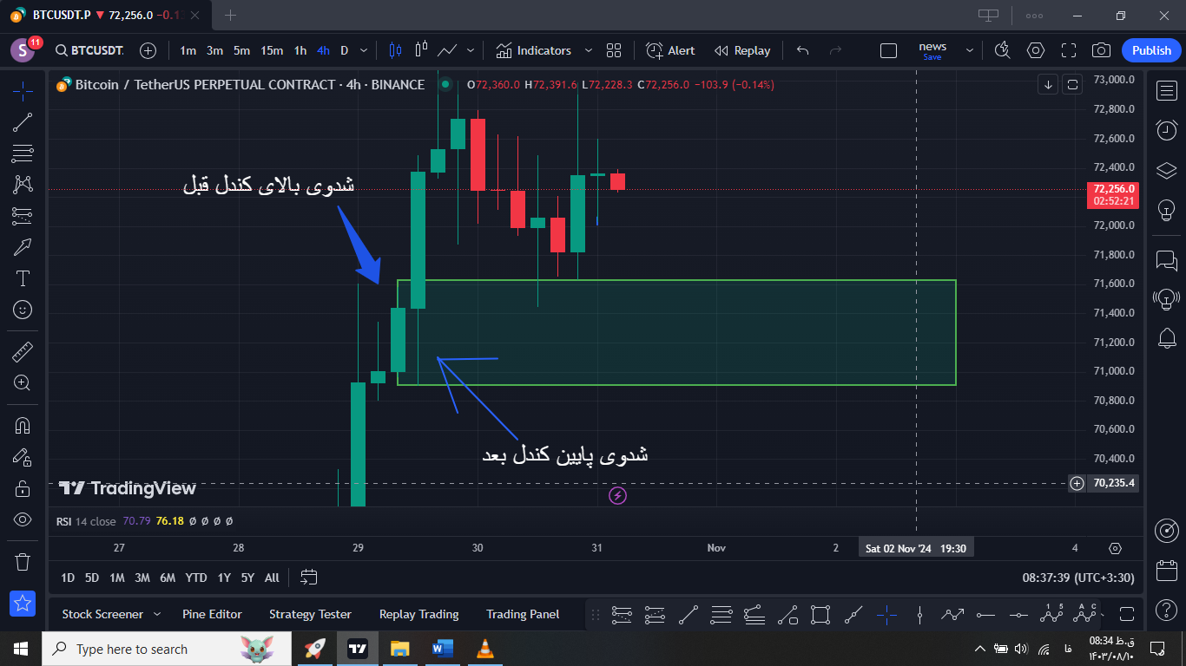

اگر اسپایک دیدیم در تایم فریم پایینتر دنبال سکته میگردیم و بازار احتمالا به این سکته ها پولبک بزند.
وقتی در بازار اسپایک میبیند در تایم پایین دنبال سکته میگردد. این سکته ها اگر سقف های قبلی را خورده باشند. یک ناحیه مناسب برای پولبک قیمت محسوب خواهند شد.
دوره شریف آزاده و دوره کریس متیس
شدوهای بزرگ مثل آهنربا عمل میکنند.
در روند کلی صعودی و در روند کلی نزولی برای تغییر روند حتما یک کف و سقف قوی باید خورده شود که روند را شکسته شده در نظر بگیریم. اگر چنین چیزی رخ ندهد ادامه روند را انتظار داریم.
در بازار بولییش هر نزولی یک فرصت خرید است.
QM PATERN
یک خطی که قیمت مدام روی آن بالا و پایین زده بالاخره بایک روند پرقدرت خواهد شکست و بعد روی آن پولبک میزند و میتوانیم پوزیشن های خوبی روی آن بگیریم.

ویدئوی 17: تشخیص روند
در یک بازار نزولی شدید منتظر معکوس شدن RSI برای گرفتن لانگ هستیم. معمولا بعد از یک کف پایینتر اتفاق می افتد.
- تا انتهای روند ما مطابق با روند ترید خواهیم کرد و ترید خلاف جهت نخواهیم گرفت.
- اگر در تایم بالاتر روند صعودی است و در تایم کوچکتر لانگ داریم لانگ را نگه میداریم.

روند صعودی و نزولی

دیدن یک سقف و کف بالاتر و پایینتر نشانه تغییر روند یا یک روند صعودی یا نزولی نیست.
- روند صعودی
- روند نزولی
- روند ساید
- روند صعودی شکسته شده با کندل های قوی نزولی
- روند نزولی شکسته شده با کندل های قوی صعودی
در روند صعودی به ناحیه عرضه احترام گذاشته میشود و ناحیه تقاضا مدام حذف میشود.

تشخیص روند صعودی :
یک ترندلاین صعودی رسم میکنیم که یک روند نزولی قبلی را خورده باشد.
حداقل دو ناحیه عرضه حذف شود.
نواحی روی هم چسبیده یک ناحیه محسوب میشوند.

تشخیص روند نزولی:
به نواحی عرضه احترام گذاشته میشود و نواحی تقاضا حذف میشوند.
حداقل دو ناحیه عرضه باید حذف شود که روند را نزولی فرض کنیم.
در یک روند نزولی بازار برمیگردد اما دوباره میرزد و در ریزش به ناحیه تقاضا بی محلی میکند پس همچنان در روند نزولی هستیم.
اگر یک ناحیه تقاضا حذف شود و خط روند نزولی داریم بازار نزولی است.
شکست روند صعودی :
با شکستن خط روند و حذف آخرین ناحیه عرضه ما شکست روند صعودی داریم. که حتماً به معنی شروع حرکت نزولی نیست.
شکست روند نزولی:
یک ناحیه عرضه حذف بشود و خط روند نزولی حذف شود. در این حالت قیمت میتواند تا دوتا ناحیه عرضه را حذف کند. پس روی این نواحی برای شورت زدن منتظر نباشید.

تغییر روند
هنگامیکه روند تغییر میکند ما یک حرکت شدید خلاف روند مشاهده میکنیم. وگرنه صرفاً استراحت روند فعلی است.
بعد از یک ساختار تودرتوی نزولی یا صعودی قیمت به منشا حرکت پولبک میزند و روی پولبک با دیدن ستاپ مناسب میتوان ورود زد.

ویدئوی 18: قیمت فرکتال هست هر تایم فریمی ترند مخصوص خود را دارد
اگر در تایم فریم بالا الگویی مشاهده میشود میتوان همان الگو را در تایم های پایین هم پیدا کرد. در تایم پایین تعداد کندل ها بیشتر است و میتوان ورود های بهتری گرفت.
الفونسو تحلیل را در هفتگی کرده در یک دقیقه ورود میزند. ولی در یک دقیقه فقط دنبال نقطه ورود است. و دیگر تحلیل نمیکند.

تعریف up trend :
- یک روند نزولی و یک سقف قیمتی شکسته میشود.
- حداقل دو ناحیه عرضه حذف میشود و امکان کشیدن خط روند نزولی وجود ندارد. یعنی سقف بالاتر داریم.
در روند صعودی به نواحی عرضه احترام گذاشته میشود مدام کف ها و یا سقف ها سوراخ نمیشود.

تعریف روند نزولی:
- یک روند صعودی قبل خود را بهمراه یک ناحیه تقاضا حذف کند.
- حداقل دو ناحیه تقاضا توسط قیمت حذف شود. و کف بالاتر نزند.
در روند نزولی به نواحی تقاضا احترام گذاشته میشود.
تعریف CONSOLIDATION:
- در روند صعودی خط روند شکسته و یک ناحیه عرضه حذف میشود.
- در روند نزولی خط روند شکسته و یک ناحیه تقاضا حذف میشود.
صرف داشتن ناحیه CONSOLIDATION به ما اجازه گرفتن پوزیشن صعودی و یا نزولی نمیدهد.
برای گرفتن پوزشن در این نواحی از تایم فریم بالاتر استفاده میشود. مثلا برای ورود 5 دقیقه در تایم فریم 1 ساعته منتظر نقطه ورود مناسب هستیم. بعد 15 دقیقه چک و بعد روی 5 دقیقه ورود میزنیم.
تنها در صورتی که با CP نواحی دنباله دار صعود و نزول داخل سقف و کف فعلی مواجه شویم خط روند با شیب زیاد میکشیم.
منشآ حرکت نقطه خوبی برای ورود بعدی به یک روند از دست رفته است.
اگر در یک روند ما بازگشت های خوب مشاهده نمیکنیم و نمیتوان شورت گرفت بالاخره قیمت خواهد شکست و این شکست در یک ناحیه ایی است که در تایم بالاتر یک ناحیه عرضه بوده است.
اگر شدوی بلند ببیند از CP بعدی ناحیه را رسم میکنیم.

ویدئوی 19: خواندن چارت
در تایم فریم هفتگی:
ترند هفتگی را مشخص کنید.
روند را که تشخیص دادیم همجهت با آن ترید خواهیم کرد.
توجه داشته باشید که در تایم فریم های بالا کندل های بسته شده را معیار قرار دهید. مثال در هفتگی یک کندل هفت روز برای بسته شدن زمان میخواهد بنابراین میتواند در این هفت روز تغییرات زیادی در بازار رخ دهد. نمیتوان روی کندل های بسته نشده ریسکی را برنامه ریزی کرد.
بعد در تایم فریم روزانه خط روند میکشیم.
روند هفتگی و روزانه میتواند معکوس همدیگر باشد.
در ادامه در 4 ساعته روند را رسم میکنیم.
همینکار را در تایم فریم یکساعته میکنیم.
همین کار را در 15 دقیقه انجام میدهیم
در 5 دقیقه منتظر یک واگرایی برای تایید آخرین روند است و با دیدن آن برای گرفتن روند برنامه ریزی میکند.
برای ورود آخرید قله را رسم و پولبک به آن را در یک دقیقه ترید میکند.

ویدئوی 20 : تحلیل چند تایم فریمی
روندها میتوانند معکوس هم باشند و کاربر را گیج کنند. مثلا روزانه مثبت و یک ساعته روند منفی دارد.
یک تریدر حرفه ایی در تایم بالا موقعیت ورود میبیند و در تایم پایین ورود بهتری میگیرد.
تایم بزرگ 4 برابر تایم متوسط خواهد بود. یا بیشتر از آن مثلا روزانه و 4 ساعته تایم بزرگ شش برابر بزرگتر از تایم متوسط ماست. یا 4 ساعته و یک ساعته
در تایم بزرگ ما ترند مثبت داریم در تایم متوسط ترند منفی است. در تایم متوسط منتظر مثبت شدن ترند میمانیم و با مثبت شدن ترند لانگ میکنیم.
اگر تایم کوچک منفی شده است هم همینطور منتظر مثبت شدن تایم کوچک میشویم.
در بازار بزرگ یک روند داریم در تایم کوچک خلاف آن پوزیشن نمیگیریم. یا آنکه پوزیشن نمیگیریم ولی خلاف روند پوزیشن نمیگیرد.

انتخاب تایم فریم ها
بهترین تایم فریم هفتگی روزانه و چهار ساعته است.
کوچکترین تایمفریم 4 ساعته است در فارکس
نهنگ ها نمیتوانند در تایمفریم کوچک اوردرهای خود را پر کنند.
برای شروع ترید در تایم فریم روزانه ترید کنید.

تعداد ترید قابل انجام
تایم فریم شما
تعداد ارزهایی که در واتچ لیست دارید.
نوع معاملاتی که شما در آن ترید میکنید. در ناحیه ترند در ناحیه ضد روند و در ناحیه رنج
در روش الفونسو در تایم فریم بالا 1 ساعته کانترترید هم ترید میکند.
وقتی تایم فریم بالا نزولی است روی تمام تایم فریم های پایین دنبال شورت است و دیگر لانگ نمیگیرد.
الفونسو بیشتر روی شروع حرکت و پازهای صعودهای قوی لانگ میکارد و در اواسط روند لانگ یا شورتی را متصور نیست.
نزدیک ناحیه مقاومت لانگ نمیگیرد.

محدوده عرضه و تقاضا
محدوده عرضه و تقاضا ناحیه توقف شما است که دیگر در آن ترید نمیکنیم.
اگر بازار ریزموج صعودی یا نزولی ایجاد کند روی شکست آن پوزیشن های بزرگی خواهد داد.
مناطق ارزان و مناطق گران هر سهام را مشخص میکند.
ناحیه گران و ارزان را روی تایم فریم وسط پیدا میکنند.
محدوده عرضه و تقاضا در تایم فریم وسط بالا و پایین قیمت قراردارد. خط روند نشان میدهد قیمت به کدام محل میگذارد و کدام را خورد خواهد کرد.
تایم فریم بزرگ ناحیه عرضه و تقاضای اصلی هستند. تایم متوسط هم ناحیه عرضه و تقاضای خودش را دارد و روزانه میتواند برای ورود استفاده شود. که در ناحیه نزدیک به تقاضا قیمت را ارزان و در ناحیه نزدیک به عرضه قیمت را گران میگیریم.
در نزدیکی نواحی عرضه و تقاضا پوزیشن نگیریم و صبر کنیم قیمت به ناحیه بخورد تا نقطه ورود و استاپ درست بدهد وگرنه ریسک معامله بدون دلیل بالا میرود.
در سبک الفونسو در سقف تاریخی لانگ میزند. مگر که اور اسکتنشن ببینیم.
وقتی قیمت در سقف تاریخی است با دیدن هر برخوردی به ناحیه عرضه بای میزند تا زمانیکه ضرر دهد.
در جهت روند اصلی تمام ناحیه های مخالف را خواهیم شکست تا به نقطه ایی در تایم فریم بالاتر برسیم. و نباید نگران نقاط مخالف بود.
ناحیه عرضه و تقاضا که توسط قیمت تست میشود ناحیه عرضه و تقاضایی است که کنترل را در دست دارد.

ویدئوی 21 : ترید براساس مومینتوم RSI در برابر ترید براساس موقعیت قیمت
- ترید مومینتومی Momentum: در این سبک ترید تایم فریم بالاتر در یک جهت خاص در حال حرکت است و ما در تایم فریم ورود در همان جهت ترید میکنیم. این ترید معمولا زمانی رخ میدهد که تایم فریم کوچک یک حرکت معکوس حرکت اصلی داشته است و بازه قیمتی بزرگی را تا قیمت مقصد ایجاد کرده است. این نوع ترید را ترید مومینتومی گویند زیرا براساس مومینتوم بازار بزرگتر ترید میکنیم.
- ترید لوکیشنی یا موقعیتی: قیمت در مکانی قرار دارد که ناحیه های عرضه و تقاضای تایم ورود و تایم بالا در کنار هم قرار دارند و یا روی هم افتاده اند. در این حالت شما یک پوزیشن را براساس این همپوشانی ناحیه ها خواهید گرفت و این پوزیشن یک پوزیشن موقعیتی خواهد بود زیرا که براساس موقعیت قیمت ایجاد شده است.
- ترکیب مومنتوم و لوکیشن: مثلا یک زون روزانه و هفتگی در یک ناحیه بوده و روند هفتگی و ماهانه ما آپ ترن است.

ستاپ مومنتومی
- زمانیکه تایم پایین با تایم بالا همسو میشود.
- زمانیکه WOW ترید اتفاق می افتد. واو ترید زمانی است که بازار یک منطقه عرضه و تقاظا را سوراخ میکند و مجددا روند قبلی را ادامه میدهد.
- زمانیکه تایم فریم بالا یک خط روند را شکسته و ما منتظر تایید برای ورود به بازار هستیم.
- بعد از شکست تایم فریم بالاتر

ویدئوی 22: ستاپ های مومنتومی

سناریوی 1: یک ترند نزولی ساده
- هفتگی روی به پایین و نزولی است
- روزانه رو به پایین و نزولی است.
  - یعنی نواحیه تقاضا در روزانه در حال نابود شدن هستند.
  - یعنی نواحی عرضه روزانه مورد احترام قیمت هستند و نواحی جدید عرضه ایجاد میشود.
  - دو تا قله واضح در انتهای قیمت میتوان دید که خط روند میتوان روی آن کشید و با برخورد قیمت به آن خط میتوان آن را ترید کرد.
- تایم فریم ورود 4 ساعته نزولی است.
  - یعنی نواحیه تقاضا در 4 ساعته در حال نابود شدن هستند.
  - یعنی نواحی عرضه 4 ساعته مورد احترام قیمت هستند و نواحی جدید عرضه ایجاد میشود.
  - روند های خرسی قابل ترید در بازار مشاهده میشود.
  - فاصله معنی داری تا اولین ناحیه تقاضای ماهیانه وجود دارد.
در سناریو 1 چه کارهایی باید انجام داد.
در تمامی نواحیه عرضه در تایم فریم 4 ساعته شورت میگیریم تا زمانیکه زون تقاضای ماهانه مانع ما بشود.
اینها ترید های مومنتومی هستند که با ترند بزرگتر همراه هستند.

سناریوی دوم: شکست زون عرضه تایم فریم بالاتر
- روند هفتگی بوضوح رو به پایین است.
  - یعنی نواحیه تقاضا در ماهانه در حال نابود شدن هستند.
  - نواحی جدید عرضه ایجاد و به نواحی عرضه قبلی محل گذاشته میشود.
  - در روند ماهانه میتوان خط روند نزولی کشید و آن را ترید کرد.
  - بازار نواحی عرضه هفتگی را نابود کرده است.
- روزانه یا تایم ورود هم نزولی است.
  - روند های روزانه باعث شکسته شدن نواحی عرضه هفتگی شده اند.
  - ناحیه عرضه جدید روزانه شکل گرفته است.
در سناریو 2 چگونه ترید میکنیم:
- بعد از شکست واضح یک ناحیه مخالف . ریز موج های قوی با روند رو به بالا خواهیم دید.
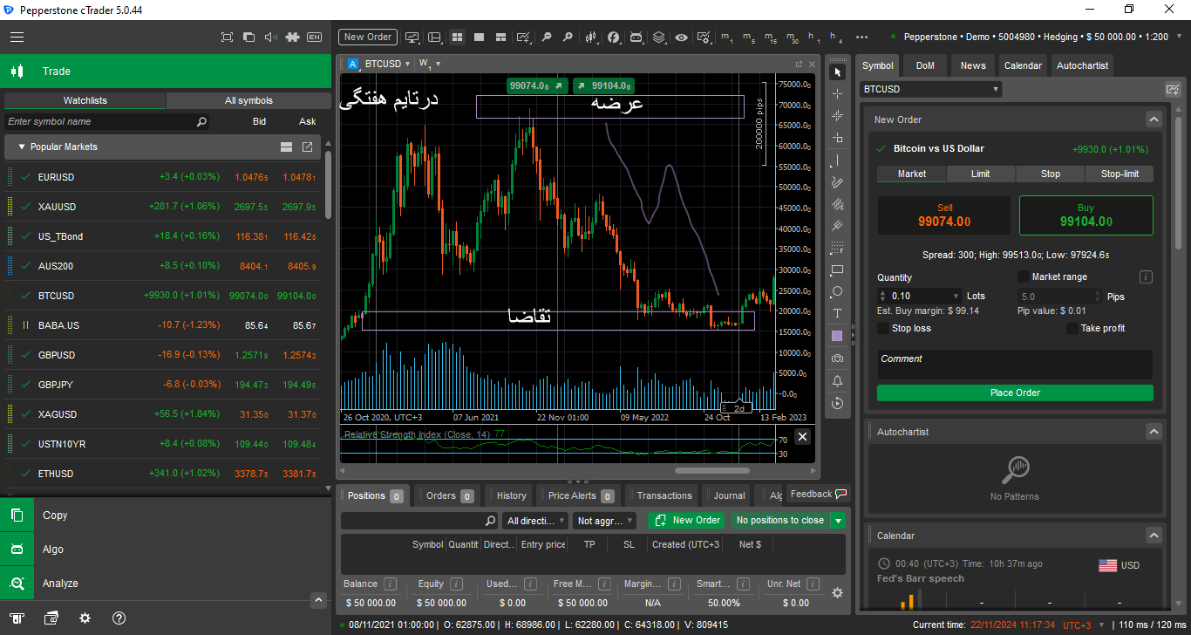
- تمام برخورد به نواحیه عرضه 4 ساعته و روزانه باید ترید شود و شورت شود. بعد از شکست ناحیه عرضه تایم هفتگی نیز باید یک شورت گرفته شود.

در تایم هفتگی وسط ناحیه عرضه و تقاضا هستیم و بازار به وضوح نزولی است.

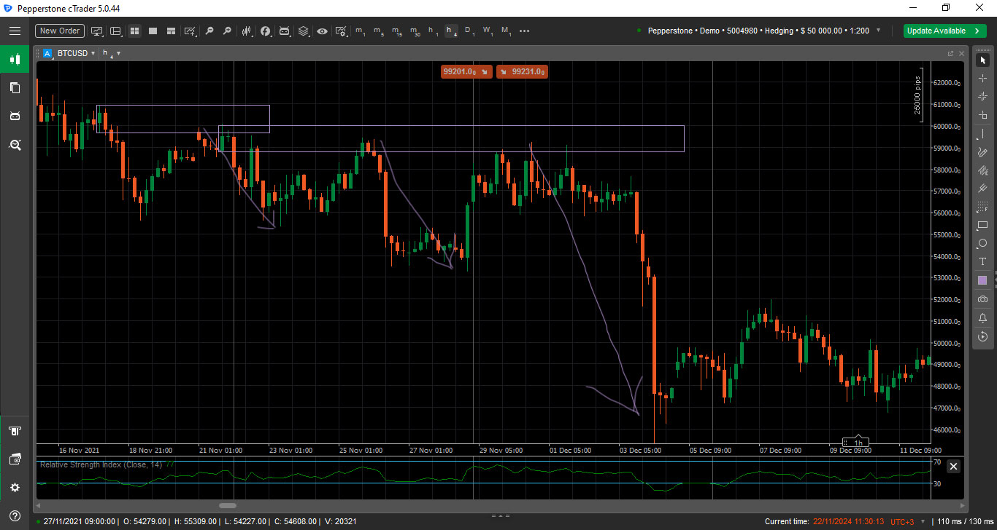
در تایم ورود 4 ساعته مدام ناحیه عرضه رسم میکنیم و برای آن ستاپ شورت میچینیم.

ستاپ های لوکیشنی:
ستاپ لوکیشنی ستاپی است که شما بدلیلی وجود زون در تایم بالاتر میخواهید آن را ترید کنید. مثلا ترندلاین تایم فریم بالاتر و یا EMA تایم فریم بالاتر

ستاپ لوکیشنی چه زمانی رخ میدهد
- زمانیکه بازار با تایم فریم بالاتر همراستا میشود. مثال ماهانه بالا هفتگی رو به بالا و روزانه رو به پایین است. تایم فریم روزانه با برخورد به یک ناحیه تقاضای هفتگی احتمالا با جهت بازار همآهنگ میشود و در این هنگام یک ستاپ پوزیشنی رخ داده است.
- قبل از WOW ترید ها : وقتی که بازار در تایم فریم بالا در حال تست نواحی عرضه و تقاضا است و در تایم فریم پایینتر نواحی عرضه و تقاضا و یا ترند لاین ها خورد میشود. برای یک پوزشن WOW منتظر میمانیم پوزشن WOW پوزیشنی است که بعد از سوراخ شدن یک ناحیه در جهت مخالف ناحیه رخ میدهد و اکثر تریدر ها استاپ میخورند. در این حالت اگر ما با کمک ناحیه تایم فریم بالاتر از استاپ خوردن اجتناب کنیم یک پوزیشن لوکیشنی گرفته اییم.
- زمانیکه تایم فریم بالای ما در حالت استراحت بعد از شکستن یک خط روند است. اگر ماهانه در این حالت باشد قیمت در تلاش است که از یک ناحیه عرضه به یک ناحیه تقاضا و یا از یک ناحیه تقاضا به یک ناحیه عرضه برسد. تا زمانیکه نواحی عرضه و تقاضای موجود بشکنند. تازمانیکه ما در یک رنج هستیم و براساس سقف و کف رنج در حال پوزیشن گیری هستیم ما داریم ترید لوکیشنی میکنیم.
- برای گرفتن پوزیشن در خلاف جهت جریان وقتی در تایم بالاتر منتظر بازگشت به خط روند برای گرفتن پوزیشن در جهت روند هستیم. میتوانیم یک پوزیشن کانتر ترند بگیریم تا به خط روند برسیم.

سناریو 1 در ترید لوکیشنی
- هفتگی رو به بالا است.
- روزانه یک روند صعودی داخل یک ناحیه استراحت است.
  - ناحیه تقاضا در روزانه مصرف شده است.
  - نواحیه تقاضای جدید یک ساعته در بازار دیده میشود.
- 4 ساعته یا تایم ورود هم آپ ترند هست
  - نواحی تقاضای جدید در بازار که نواحی تقاضای مقابل را از بین میبرند.
  - ناحیه عرضه 4 ساعته با ناحیه تقاضای روزانه روی هم افتاده اند. ناحیه عرضه روزانه شکسته شدهاست.
در این حالت بازار روزانه روند صعودی خود را از دست داده است.

نحوه ترید در سناریو یک
شما در این سناریو نمیتوانید لانگ کنید. در این وضعیت باید ضد روند پوزیشن بگیریم و تازمانیکه روزانه به ناحیه عرضه هفتگی برسد شورت بگیریم.
در این وضعیت در 4 ساعته دنبال یک ناحیه عرضه داخل ناحیه عرضه روزانه باشیم و روی آن ترید کنیم. شورت بگیریم.
اگر داخل ناحیه هفتگی در چهارساعته یک ناحیه بسازد آن ناحیه بسیار قوی عمل میکند.

ستاپ لوکیشن و مومنتومی
در این ستاپ ها ما دنبال تاییدیه نیستیم.
این ستاپ هم جهت روند بزرگتر است. و روی زون های ناحیه بزرگتر هم ایجاد میشوند.
- بازار با تایم فریم بالاتر همجهت میشود. اگر ماهانه و هفتگی رو به بالا باشد و روزانه نیز یک ناحیه تقاضا در داخل ناحیه تقاضای هفتگی دارد و به آن برخورد کرده است.
- وقتیکه WOW ترید در تایم فریم بالا رخ میدهد. تایم فریم بالا کنترل را در دست دارد و نواحی تایم فریم کوچک را سوراخ میکند. در این نواحی ترندهای قوی شکل خواهد گرفت.

سناریو 1 لوکیشنی و مومنتومی
- ترند ماهانه رو به بالا است.
- ترند هفتگی رو به بالا است.
  - نواحی عرضه در این تایم فریم خورد میشوند
  - نواحی تقاضا مورد احترام قیمت هستند.
  - در ترند هفتگی میتوان ترندلاین صعودی کشید.
  - قیمت در ناحیه تقاضای جدید هفتگی است.
- روزانه رو به پایین است.
  - نواحی تقاضا خورد میشوند .
  - نواحی عرضه مورد احترام هستند.
  - میتوان خط روند رو به پایین کشید.

نحوه ترید در سناریوی لوکیشنی و مومنتومی
نمیتوان روی این ستاپ شورت گرفت. ما نزدیگ ناحیه تقاضای هفتگی در این ستاپ هستیم. ستاپ ما یک لانگ روی زون تقاضای هفتگی در تایم فریم روزانه خواهد بود. میتوان روی چهار ساعته هم برای تایید صحت ورود به بازار حساب کرد.

ویدئوی 23: کشیدگی بیش از حد قیمت حرکات بدون ماندگاری بالا
وقتی اصلاحات قیمت کم هستند بازار تمایل دارد به منشآ حرکت برگردد.
در CP های طولانی یعنی جاییکه بازار هنگام صعود و یا نزول هنگام استراحت خیلی قیمت جابجا نمیشود و در زمان اصلاح میکند پول هوشمند وجود دارد.

کاربرد اوراکستنشن ها
- معامله بر خلاف روند. از آنجا که اور اسکنشن ها خلاف روند شان اسکلپ است میتوان روی آن یک معامله اسکلپ گرفت. تی پی خط روند خود اورکستنشن است و نه خط روند تایم بالاتر زیرا بازار تا آن ناحیه پسروی نمیکند و همین موجب ایجاد اوراکسنشن شده است.
- با رسیدن اور اسکتنشن ها به انتهای خود و برخورد به یک ناحیه مقابل تایم فریم بالاتر میتوان یک پوزیشن ست اند فورگت گرفت.
- در یک روند W شکل با رسیدن به اور اسکتنشن منتظر شورت خواهیم بود.
- اگر در یک روند قوی در پوزیشن هستید با دیدن اور اکستنشن میتوانید در پوزیشن خود بمانید.
در یک روند قوی ما به یک اور استنشن در تایم کوچکتر خواهیم خورد.
یک روند طولانی بعد از شکستن دیگر همجهت روند پیش نمیرود مگر به یک ناحیه در تایم فریم بالاتر بخورد و به آن واکنش همجهت ارائه بدهد.

ترندلاین ها
هرچه ترندلاین مهمتر باشد شکست آن هم مهمتر و بازار را بیشتر در خلاف جهت بر میگرداند.
با اولین کندل خارج از ترندلاین میتوان از ستاپ در روند ترندلاین خارج شد.
در تایم فریم بالاتر اگر ناحیه عرضه و تقاضا داریم برخلاف آن تحت هیچ شرایطی ترید نمیکنیم.
اگر در تایم بالا زون دیدید و ورود کردید و استاپ خوردید برای تشکیل زون بعدی در تایم فریم کوچک منتظر بمانید و تا قبل از آن پوزیشن نگیرید.
نزدیک به ترندلاین صعودی تایم بالا فروش نکنید.
نزدیک ترندلاین تایم بالاتر خلاف جهت ترندلاین پوزیشن نگیریم
در روش الفونسو ترید روی ترندلاین تنها درصورتی که همراه با برخورد به زون تایم فریم های همان تایم یا تایم بالاتر باشند ارزش ترید دارند.
CP های میانه روند بعد از شکستن ترندلاین دیگر اعتبار ندارند. بازار تا نقطه شروع حرکت برمیگردد. این نکته استثنا هایی هم دارد. که الفونسو آن را بعنوان نقاط شروع حرکت جدید میبیند. و مجدد روی آن زون رسم میکند.

ویدئوی 25 امتیاز دهی و اعتبارسنجی زون ها

سطوح تازه در مقابل سطوح اصلی
سطح بندی زون ها از نظر واکنش قیمت به آنها به 5 قسمت تقسیم میشود:
- زون فرش یا تازه یا تست نشده یک زون در اثر شکست خط روند ایجاد شده است ولی قیمت به آن واکنشی نشان نداده است.
- زون های غیر تازه یا تست شده : برای آنکه یک زون را تست شده در نظر بگیریم با یک یک کندل بصورت کامل از آن خارج شود و بعد ما ریتست شدن را بررسی میکنیم. یعنی رنج زدن در یک ناحیه زون و بعد ریختن قیمت به معنی تست شدن قیمت نیست.
- زون اصلی : یک سطح یا زون تشکیل شده است و به هیچ کدام از زون های قبلی محل نگذاشته است.
- زون اصلی و تازه: همان زون اصلی است ولی هنوز توسط قیمت تست نشده یا پولبکی را ندیده است.
- زون های مصرف شده: زون هایی که قیمت بیش از دو بار به آنها برگشته و مناسب ترید نیستند و تنها با روش های گرفتن تایید در تایم فریم ورود روی آنها ترید میکنیم.

زون های فرش یا تازه
چگونه بفهمیم که یک زون عرضه و تقاضای فرش و تازه داریم؟
- آیا در سمت راست قیمت به این ناحیه برخوردی داشته است.
- آیا اگر خط افقی روی زون رسم شود قیمت این خط را لمس کرده است.
- آیا قیمت این ناحیه را تست کرده است.
- اگر قیمت نه به سطح زون و نه به داخل زون نرسیده است و کلا هیچ واکنشی به آن ناحیه نداشته است. این زون فرش و تازه در نظر گرفته میشود.
- ناحیه های روی هم تاثیری روی فرش بودن ناحیه ندارد.
بعد از اینکه قیمت از یک شکست خط روند فاصله گرفت و کندلی بعد از شکست خط روند کاملا بیرون خط روند تشکیل شد. کندل های CP انتهای خط روند زون فرش ما هستند.

زون اورجینال:
- اگر خط افقی زون در اولین برخورد خود با یک کندل در گذشته بازار به یک زون برخورد نکرده است. یک زون اورجینال داریم.
- اگر لول قبلی خورد نشده باشد هم نمیتوان زون را اورجینال در نظر گرفت.
اگر بازار بلافاصله بعد از ترک زون مجدد آن را تست کرد آن زون اورجینال نیست.
برای معامله بهتر است روی زون های فرش معامله کنیم و از زونهای اورجینال برای ترید خلاف روند استفاده کنیم. اگر زونی هم فرش و هم اورجینال باشد میتوان روی آن ترید کرد.
اگر قیمت در یک زون بازی کند و بعد از آن خارج شود زون همچنان فرش در نظر گرفته میشود. (بسیاری از تریدرها با این موضوع مخالف هستند.)
ما بعد از خروج اولیه از زون احتیاج به الگوهای قیمتی خارج از زون داریم و بعد از آن بازگشت قیمت به زون یک ریتست در نظر گرفته میشود.
واکنش قیمت به ناحیه یا زون با شدو ها و دم ها و نه با بادی باعث نمیشود زون را تست شده در نظر بگیریم و زون همچنان فرش و تازه است. اما در فارکس چون تعداد بروکر ها زیاد است بهتر است این ناحیه تست شده در نظر گرفته شود.

زون های غیر معتبر:
زمانیکه یک کندل داخل زون بسته بشود آن زون دیگر اعتبار ندارد و برای گرفتن پوزیشن روی آن حساب نمیکنیم.
اگر زون تست شود و غیر معتبر شود برای گرفتن پوزشن روی آن باید تایید در همان تایم فریم گرفته شود و بعد ورود زد و با ست اند فورگت نمیتوان ترید کرد.
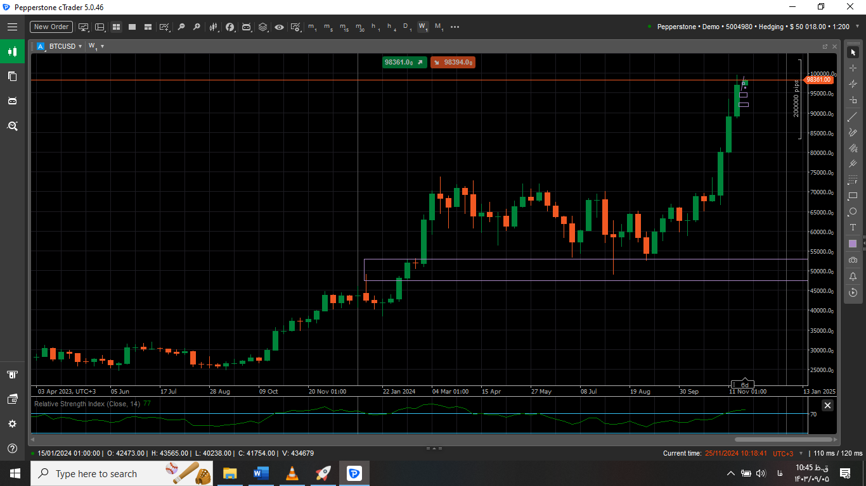
مزیت ها و معایب ست اند فورگت:
در ترید WOW اغلب نواحی ما سوراخ میشود و باید استاپ را یک یا دو تیک پایینتر از زون قرار دهیم. معمولا بعد از چنین حرکاتی دیگر بازار چنین رفتاری نخواهد داشت و میتوان روی آن معامله ست اند فورگت گذاشت.
اصول ترید ثابت و بدون تغییر باید اجرا شود و استاپ خوردن باعث نگرفتن پوزیشن بعدی نیمیشود. در ترید انجام ندادن ترید در یک ناحیه تایید شده بعمنای ضرر کردن محسوب میشود.

ویدئوی 26 زون تاچ شده باید تایید گرفت

ویدئوی 27 :

ویدئوی 28 :
در روند ها مطمئن شید که روند ناحیه مخالف حذف کرده وگرنه روند معتبری برای ترید نیست و باید به تایم بالاتر نگاه کرد.

ویدئوی 29 : ترسیم زون براساس شکست خط روند
زونی که قیمت از آن با شدت دور شود معتبر تر است.
همه زون های تایم پایینتر که قیمت از آنها با سرعت و شدت دور نشده نامعتبر هستند.
برای گرفتن پوزیشن در زون های نامعتبر باید در لحظه برخورد تاییدیه گرفت.
در رنج ها عدم تعادل نمیبیند و صرفا دنبال حرکات اصلی بازار است.
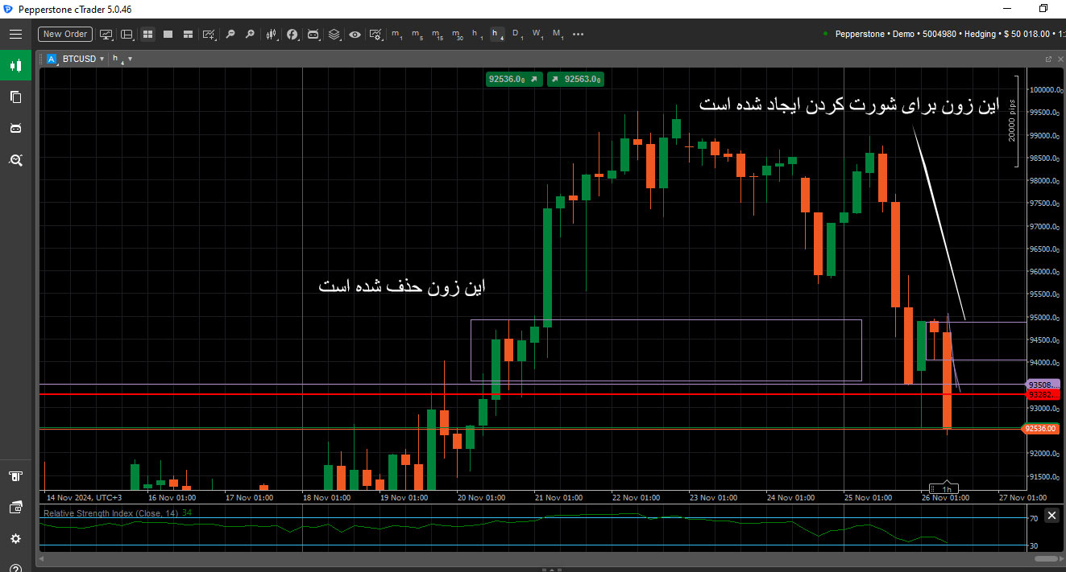
در تصویر بالا زون اخیر شورت هنوز تشکیل نشده ولی اگر تشکیل شود باید منتظر شورت باشیم. و دیگر خرید نخواهیم زد. طبق روش الفونسو ما باید منتظر اولین روند مخالف جدی باشیم و بعد شورت بگیریم.
زون های تایم پایین که درون زون تایم بالا هستند معتبرهستند اما به روش WOW ترید میشوند یعنی استاپ را زیر زون تایم فریم بالاتر میگذاریم و نه تایم فریم پایینتر
اگر زون تایم بالاتر ایجاد نشده در تایم پایین نیمتوانیم همان نقطه را زون فرض کنیم.
دوبرابر ناحیه زون از زون باید خارج شود.

ویدئوی 30 : امتیاز دهی به زون ها – قدرت ایمپالسها
هرچه سرعت خروج قیمت از زون بیشتر باشد زون مهمتر است.
نکته زونهای روزانه را بکش و داخل آن دنبال زون های ریزتر بگرد ولی استاپ امن زیر زون روزانهاست. چون زون قوی تر است.
اگر کندلهای بزرگ باشد زون بهتر است تا کندل های ریز

